报考河南科技大学2025年博士生网上报名相关说明

请各位考生在网上报名前，务必仔细阅读我校博士生招生简章！
1. 关于“考试方式”：
有“硕博连读”和“申请考核”两种考试方式，所有考生（含硕博连读生）只能选其中一种，不得重复报名。
2. 关于“学士学位授予单位”、“本科毕业单位”、“硕士学位授予单位”、“硕士毕业单位”等：
（1）网报系统中，如果可选择的学校中没有自己的学校或学校名称与实际不同，则选择学校所在省市后，“院校名称”选择“其他”，并在后面的输入框中填写学校名称（以本人所获证书上的学校名称为准）。
（2）如没有本科学历，则在相应选项中不做任何修改，即“本科毕业单位”、“本科毕业专业”选择“请选择”，“本科毕业时间”选择“ ”（即空白），“取得本科毕业证书的学习形式”选择“请选择”，见下图示例。同时，无需提交相应的证书复印件。
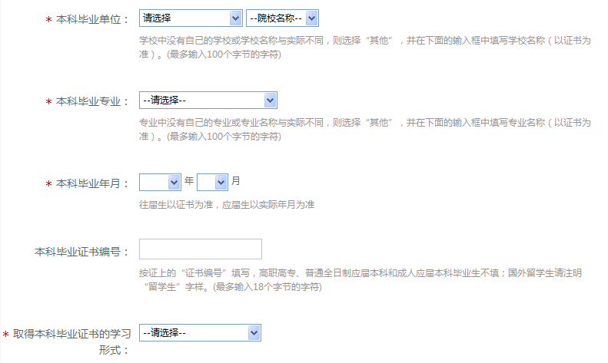
（3）没有学士学位、硕士学历、硕士学位的考生，参照上面“（2）没有本科学历”及上图，将相应的信息进行选择。同时，无需提交相应的证书复印件。
（4）应届硕士毕业生，属于有相应学历和学位的考生，不用按上面的填写！
3. 应届硕士生的“最后学历”选择“硕士毕业生”，“最后学位”选相应的硕士学位。硕士相关证书编号不填。
4. 考生须将系统中报名成功后下载的《博士学位研究生网上报名信息简表》按页排序，装订在一起。按照我校招生简章要求，与其它报名材料一起提交。
5. 《博士学位研究生网上报名信息简表》中，“考生所在单位人事部门意见”，报考“非定向”的考生可不填写！

6. 网上报名系统有“学历（学籍）校验信息”校验功能，因国（境）外学历而暂未通过校验的考生，可携带学位证原件和教育部留学服务中心出具的国（境）外学历学位认证报告，于我校复试时交学院审查。因毕业时间较早（2000年以前）或军校毕业而暂未通过校验的考生，可携带学位证原件和教育部学历学位认证报告，于我校复试时交学院审查。
7. 关于附加材料：
以《河南科技大学2025年博士研究生招生简章》中提交材料的要求为准，不用在网上报名系统中提交。

